Trung Quốc sau hơn 4 thập kỷ phát triển những "phép màu" công nghệ

(Dân trí) - Nắm bắt cơ hội trong cuộc cách mạng khoa học và chuyển đổi số, Trung Quốc nhanh chóng dẫn đầu thế giới ở nhiều lĩnh vực, mang lại cho người dân nước này được sống trong phép màu công nghệ.

Chúng ta hãy tưởng tượng, nếu Trung Quốc có thể chế tạo một cỗ máy thời gian để đưa một phần công dân trong số 1,4 tỷ người quay trở lại cuối những năm 1970, họ sẽ bị mắc kẹt và tồn tại trong cuộc sống với những chiếc đèn dầu mà không có bất kỳ thiết bị điện tử nào.

Việc liên lạc với gia đình, bạn bè từ những người này sẽ phụ thuộc vào người đưa thư; họ phải di chuyển trên những chuyến tàu mất hàng giờ đồng hồ, thậm chí nhiều ngày để đến một vùng đất khác hay phải xếp hàng và sử dụng tem phiếu để mua sắm hàng hóa.

Đây chỉ là một vài khía cạnh về cuộc sống của người dân Trung Quốc trước khi quốc gia bắt tay vào một hành trình xây dựng xã hội với sự đổi mới về Khoa học - Công nghệ (KH&CN).

Rõ ràng, Trung Quốc không thể chế tạo được cỗ máy thời gian như trong câu chuyện Doreamon. Tuy nhiên, những thay đổi nhờ thành tựu khoa học và công nghệ đã mang lại cho người dân nước này trong hơn 4 thập kỷ qua những điều diệu kỳ.

Nhờ những đột phá về công nghệ trong nhiều lĩnh vực, đèn dầu hỏa đã được thay thế bằng đèn thông minh, điều khiển bằng giọng nói. Thiết bị 5G đóng vai trò của người đưa thư, giúp các gia đình và bạn bè giao tiếp chỉ bằng một nút bấm.

Những chuyến tàu chậm giờ đây chỉ là quá khứ, thay vào đó là những con tàu cao tốc cực nhanh. Và để mua hàng tạp hóa, người dân Trung Quốc chỉ cần quét QR rất tiện lợi.

Bốn thập kỷ qua, cuộc sống ở hầu hết các quốc gia trên thế giới đã thay đổi nhờ những tiến bộ trong KH&CN, nhưng không quốc gia nào có thể sánh được với tốc độ hoặc mức độ thay đổi trong cuộc sống của người Trung Quốc. Những gì Trung Quốc đã đạt được về mặt tiến bộ khoa học và công nghệ quả thực là một điều kỳ diệu.

Giờ đây, quốc gia tỷ dân đã dẫn đầu trong vô số lĩnh vực như năng lượng tái tạo, công nghệ 5G, đường sắt cao tốc, trí tuệ nhân tạo (AI) và có nhiều công ty hàng đầu thế giới.

Trong một bài phát biểu của Chủ tịch Trung Quốc, Tập Cận Bình trước Viện Hàn Lâm Khoa học Trung Quốc, ông khẳng định: "Chỉ khi chúng ta nắm trong tay những công nghệ cốt lõi, đất nước mới thực sự giữ được thế chủ động trong cạnh tranh và phát triển, mới có thể đảm bảo cơ sở an ninh kinh tế, an ninh quốc phòng và nhiều lĩnh vực khác.

Để nắm bắt cơ hội to lớn trong cuộc cách mạng KH&CN và chuyển đổi số, Trung Quốc phải tham gia sớm trong khi sân thi đấu đang được xây dựng, thậm chí phải chi phối công việc xây dựng sân thi đấu này để quốc gia dẫn đầu trong lĩnh vực mới".

Đón đầu ngành năng lượng xanh

Ngành năng lượng của Trung Quốc sở hữu mạng lưới đường dây truyền tải điện áp cực cao (UHV) rộng khắp đất nước. Quốc gia cũng đang trong quá trình chuyển đổi mạnh mẽ sang năng lượng tái tạo và sự trỗi dậy của Trung Quốc trong lĩnh vực này như một phép lạ làm lu mờ nước Mỹ, quốc gia luôn ám ảnh bởi tình trạng thiếu điện.

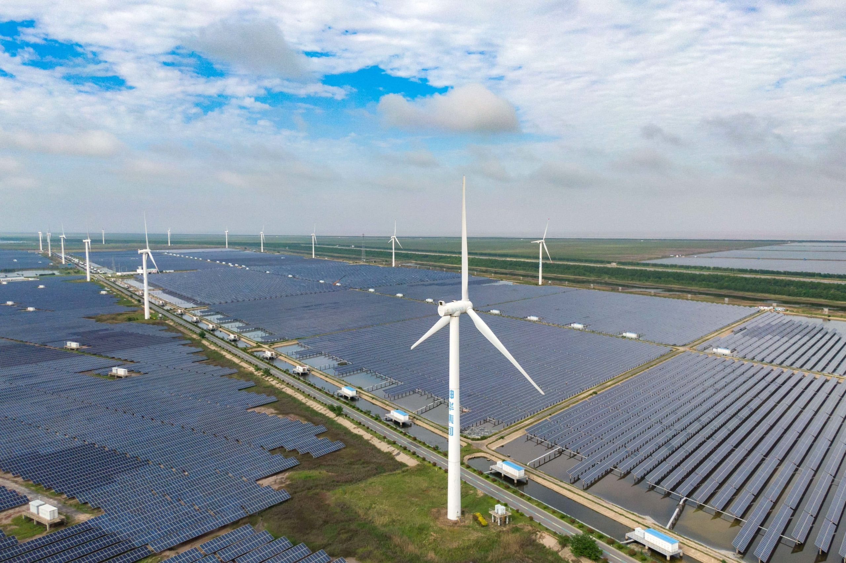

Năng lượng mặt trời và năng lượng gió đang phát triển mạnh ở Trung Quốc (Ảnh: China Power Project).

Thực tế, Hoa Kỳ đang phải đối mặt với tình trạng chậm tiến độ các dự án UHV, trong khi đất nước vẫn còn phụ thuộc nhiều vào nguồn năng lượng từ nhiên liệu hóa thạch. Những hạn chế này tạo ra vô vàn thách thức liên quan đến tính ổn định nguồn cung cấp điện của Hoa Kỳ.

Hồi ức về khoảng thời gian cách đây 40 năm, Xiao Kang (hiện 65 tuổi), khi đó vẫn là một thiếu nữ đôi mươi, vẫn nhớ rõ hình ảnh cùng gia đình quây quần bên ngọn đèn dầu mỗi tối: "Sau này, trong những ngày đầu đèn điện xuất hiện; đèn dầu, nến hay đèn pin vẫn là lựa chọn tối ưu của gia đình tôi để thắp sáng", người phụ nữ chia sẻ.

Hơn bốn thập kỷ trôi qua, giờ đây bà đã quen với việc sử dụng những bóng đèn điện có thể bật/tắt bằng giọng nói của mình, tự động điều chỉnh độ sáng cho phù hợp với không gian xung quanh hay những chiếc bóng đèn được đồng bộ hóa với âm nhạc mang lại cảm xúc cho người sử dụng.

Khi Trung Quốc liên tục đạt được động lực kinh tế trong những năm qua, mức tiêu thụ điện của nước này đã tăng vọt, trong bối cảnh các thiết bị kỹ thuật số ngày càng xuất hiện nhiều trong gia đình ở Trung Quốc.

Đằng sau những thăng trầm của cuộc sống là cuộc cách mạng điện lực của đất nước. Nó đã biến các nguồn năng lượng khác nhau trở thành một phần ngày càng quan trọng trong quá trình phát triển công nghệ quốc gia.

Trung Quốc hiện sở hữu mạng lưới đường truyền UHV rộng lớn, có khả năng truyền tải năng lượng trên khoảng cách rất xa - kết nối các khu vực nội địa với nguồn năng lượng mặt trời, gió, thủy điện và hạt nhân đến các vùng ven biển "khát" năng lượng.

Điều này đã mang lại cho quốc gia tỷ dân trở thành nước dẫn đầu toàn cầu trong việc truyền tải điện hiệu quả, tiết kiệm chi phí và thân thiện với môi trường.

Đáng chú ý, quá trình chuyển đổi sang năng lượng tái tạo đang diễn ra mạnh mẽ tại Trung Quốc, đặc biệt là năng lượng mặt trời và năng lượng gió. Chúng được coi là nền tảng quan trọng trong mục tiêu đưa Trung Quốc trở thành đất nước có phát thải ròng bằng 0 vào năm 2060.

Công nghệ 5G phủ sóng khắp đất nước

Một phép lạ công nghệ nổi bật khác là bước nhảy vọt khổng lồ mà Trung Quốc đã đạt được chính là trở thành quốc gia dẫn đầu thế giới về 5G. Công nghệ này phát triển đến mức khiến Mỹ phải lo lắng, đưa ra nhiều lệnh trừng phạt các nhà cung cấp thiết bị 5G của Trung Quốc như Tập đoàn Huawei.

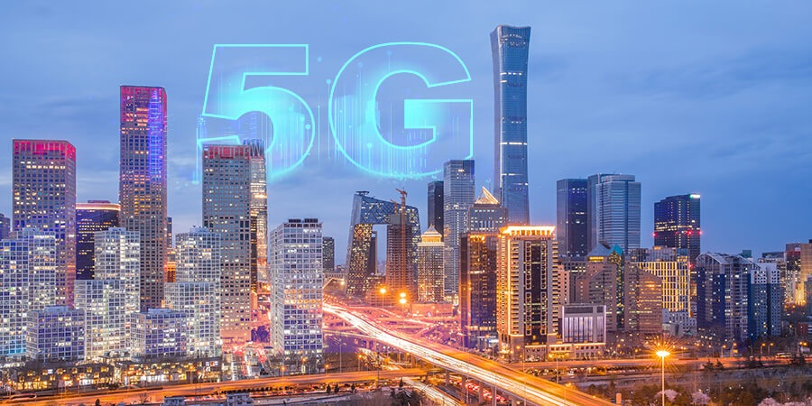

Nhiều thành phố lớn ở Trung Quốc đã được phủ sóng 5G (Ảnh: Telecom Review).

Với dân số hơn 1 tỷ người dùng internet, Trung Quốc hiện được công nhận là thiên đường toàn cầu về truyền thông di động, nơi những người dùng am hiểu công nghệ đều có ít nhất một chiếc điện thoại thông minh, giúp họ đắm chìm trong thế giới kết nối internet như các cuộc gọi video ở thời gian thực, tham gia hội nghị online, thanh toán di động không giới hạn về mặt địa lý, mua sắm, đặt hàng thực phẩm và gọi taxi chỉ từ một chiếc smartphone.

Sự trỗi dậy của Trung Quốc với tư cách là quốc gia dẫn đầu toàn cầu trong kỷ nguyên 5G đã khiến Mỹ lo lắng. Chính phủ nước này đã đưa nhiều doanh nghiệp Trung Quốc như Huawei - tập đoàn đứng đầu về bằng sáng chế liên quan đến 5G trên thế giới - vào danh sách hạn chế hợp tác và xuất khẩu.

Song trên thực tế, Trung Quốc thậm chí còn đang đặt ra những mục tiêu lớn hơn trong lĩnh vực truyền thông không dây. Điển hình như thành phố Thượng Hải được chọn làm khu vực để tiên phong trong việc phát triển và thử nghiệm công nghệ lõi 6G.

Tàu cao tốc không người lái

Một ví dụ khác về sự trỗi dậy kỳ diệu của Trung Quốc trong thế giới công nghệ, chính là đường sắt cao tốc (HSR).

Đường cao tốc Trung Quốc phát triển đến mức nó khiến nhiều người quên mất rằng, hệ thống HSR đầu tiên trên thế giới xuất hiện tại Nhật Bản.

Trung Quốc đã tập trung vào việc nâng cao lợi thế của mình trong việc không ngừng phát triển và nâng cấp hệ thống đường sắt cao tốc của mình, điều đó đã tạo nên điều kỳ diệu cho HSR.

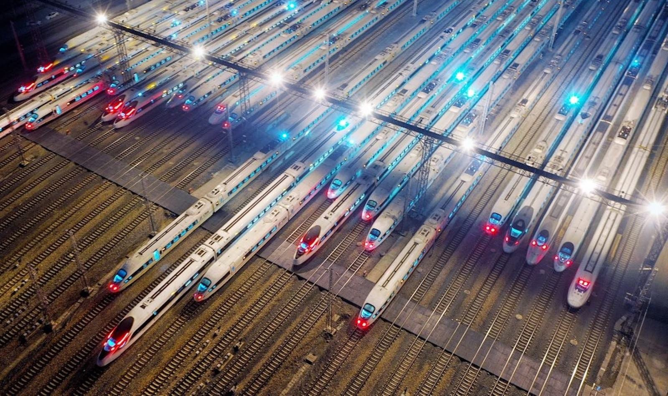

Đường sắt cao tốc được phủ rộng khắp Trung Quốc (Ảnh: Asia Time).

Đi trên chuyến tàu cao tốc từ Thượng Hải đến Bắc Kinh, Liu - một khách du lịch đã đặt dịch vụ giao đồ ăn qua điện thoại thông minh một giờ trước khi tàu dừng vài phút tại nhà ga ở Tế Nam, Sơn Đông, phía đông Trung Quốc.

Nhận suất ăn gồm cơm và thịt mới chế biến từ một nhà hàng bên ngoài toa tàu, Liu cho biết: "Tôi rất ngạc nhiên trước những thay đổi mạnh mẽ của công nghệ và dịch vụ tàu hỏa của đất nước. Như bạn thấy đấy, tôi có thể dễ dàng đặt trước đồ ăn khi đang trên tàu và cửa hàng sẽ giao kịp suất ăn cho tôi ngay khi đoàn tàu dừng vài phút để đón khách".

Người đàn ông nhớ lại cảnh tượng cách đây 10 năm: "Cùng hành trình này, tôi đã phải đứng trên toa tàu cả đêm, con tàu di chuyển chậm chạp và nó khiến chân tôi dường như tê dại khi đến đích".

Giờ đây, hệ thống tàu cao tốc Bắc Kinh - Thượng Hải, một trong những tuyến đường sắt nhộn nhịp nhất và nhanh nhất của Trung Quốc, đã vận chuyển 1,35 tỷ hành khách trong thập kỷ hoạt động đầu tiên, chạy quãng đường tương đương với 40.000 vòng quanh trên toàn cầu.

Hiện nó chỉ mất bốn tiếng rưỡi để di chuyển giữa hai thành phố trên, so với gần 17 giờ vào những năm 1980.

Hệ thống HSR được đánh dấu là một bước đột phá lịch sử, chứng minh cho thế giới thấy sức mạnh công nghệ ngày càng tăng của Trung Quốc. Quốc gia này đã thực hiện được điều này bằng cách làm chủ công nghệ trong tay mà Nhật Bản, Đức và Pháp từng nắm giữ.

Hiện Trung Quốc không ngừng theo đuổi nghiên cứu các công nghệ HSR tiên tiến hơn và là đất nước đầu tiên trên thế giới giới thiệu tàu tự hành. Điển hình như tuyến đường sắt cao tốc nối Bắc Kinh và Trương Gia Khẩu, hay kết nối thủ đô Bắc Kinh với các thành phố tổ chức Thế Vận hội mùa Đông mà quốc gia này đăng cai vào năm 2022.

Những chuyến tàu không người lái này có thể di chuyển với tốc độ 350km/h, các đoàn tàu  tự động khởi hành và dừng giữa các ga, tự động đóng mở cửa để đón khách, cũng như xử lý các tình huống khẩn cấp.

Ấn tượng này đã khiến thế giới ngả mũ thán phục trước sự phát triển nhanh chóng của Trung Quốc.

Trí tuệ nhân tạo trong cuộc sống hằng ngày

 Cuộc tiến quân ngoạn mục của Trung Quốc về trí tuệ nhân tạo (AI) trong thập kỷ qua chính là công nghệ nhận dạng khuôn mặt, điện toán đám mây cùng một số công nghệ mới nổi khác đã góp phần thúc đẩy tăng trưởng kinh tế quốc gia.

Giờ đây, các nhà ga tàu cao tốc, sân bay trên khắp đất nước đều được triển khai tiện ích check-in bằng công nghệ nhận dạng khuôn mặt, giúp người dân nhanh chóng có thể sử dụng các dịch vụ vận chuyển mà không phải chờ đợi hay làm các thủ tục check-in thủ công, có thể mất đến hàng tiếng đồng hồ.

Bên cạnh đó, nhờ việc ứng dụng rộng rãi AI vào cuộc sống hàng ngày và nơi làm việc, nó đã giúp Trung Quốc kiểm soát tốt hơn người dân trong thời điểm nước này đối mặt với đại dịch Covid-19.

Những tiến bộ công nghệ này đã giúp đất nước truy tìm nhanh chóng và hiệu quả các trường hợp lây nhiễm virus. Trung Quốc giờ đây đã dẫn đầu các nền kinh tế lớn khác trong thời kỳ mới nổi sau đại dịch COVID-19.

Chinh phục vũ trụ

Tại Trung Quốc, không khó để chúng ta thấy một chiếc ô tô tự lái chở đầy rau, trái cây và hải sản tươi sống giao hàng đến từng nhà dân. Đặc biệt, nó trở nên hữu ích trong thời điểm Trung Quốc phải đối mặt với đại dịch Covid-19, buộc đất nước phải phong tỏa.

Những chiếc ô tô không người này được kết nối với Hệ thống vệ tinh dẫn đường BeiDou (BDS), có thể điều chỉnh lộ trình hoạt động theo thời gian thực trong khi vẫn đảm bảo đi đúng hướng.

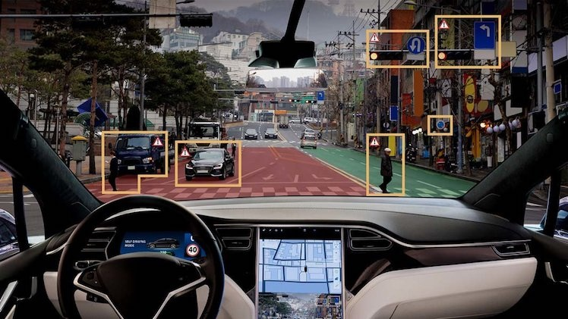

Xe tự hành ngày càng xuất hiện nhiều trên đường phố ở Trung Quốc, việc phát triển mạnh mẽ AI và hệ thống định vị do chính quốc gia phát triển.

Đây chỉ là một trong nhiều tình huống khác nhau mà hệ thống định vị nội địa của Trung Quốc được áp dụng vào cuộc sống thường ngày.

Hệ thống vệ tinh hiện đã trở thành một phần trong những tiến bộ công nghệ thông thường ở Trung Quốc trong lĩnh vực không gian.

Tuy nhiên, thật khó để tưởng tượng những nhà khoa học tiên phong của Trung Quốc đã vượt qua nhiều khó khăn như thế nào để thực hiện "sứ mệnh bất khả thi" vào những năm 1970, khi Trung Quốc lần đầu tiên phóng vệ tinh Dongfanghong-1.

Vụ phóng được thực hiện thông qua tên lửa đẩy Long March 1 do chính Trung Quốc chế tạo. Thành công từ sứ mệnh này đã đưa Trung Quốc trở thành quốc gia thứ 5 trên thế giới có thể gửi tàu vũ trụ lên quỹ đạo bằng tên lửa của chính mình.

Sự phát triển hàng không vũ trụ của Trung Quốc bắt đầu rất muộn so với các quốc gia như Nga và Mỹ, nhưng đất nước đã đạt được tiến bộ vượt bậc trong thời gian ngắn, thông qua nỗ lực và đóng góp của nhiều thế hệ các nhà khoa học tham gia vào lĩnh vực hàng không vũ trụ.

Trung Quốc giờ đây đã bắt kịp các cường quốc hàng không vũ trụ khác trên thế giới.

Sau các cuộc thử nghiệm thành công quả bom nguyên tử và bom hydro đầu tiên vào những năm 1960 và vệ tinh Dongfanghong-1, Trung Quốc đã mở ra một chương mới trong khám phá không gian, gửi hàng trăm tàu vũ trụ tự phát triển bao gồm vệ tinh nhân tạo, tàu vũ trụ có phi hành đoàn và tàu thăm dò.

Ngành công nghiệp vũ trụ đã đạt được thành tích đáng chú ý trong những năm qua như sứ mệnh sao Hỏa độc lập đầu tiên của quốc gia hay sứ mệnh Hằng Nga 5, lấy mẫu đất đá từ Mặt Trăng để các nhà khoa học nghiên cứu.

Ngày nay, Trung Quốc chỉ đứng sau Mỹ về số tiền chi cho khoa học và công nghệ. Các trường đại học Trung Quốc hiện đào tạo ra số lượng tiến sĩ kỹ thuật lớn nhất thế giới.

Nhờ tất cả khoản đầu tư của Chính phủ và lực lượng lao động có năng lực ngày càng tăng, sản lượng khoa học của Trung Quốc - được đo bằng tổng số bài báo khoa học được xuất bản - đã tăng đều đặn qua các năm.

Trung Quốc giờ đây không còn là "kẻ bắt chước" hay sản xuất khoa học chất lượng thấp, đất nước hiện là cường quốc khoa học ngang hàng với Mỹ và châu Âu cả về số lượng và chất lượng.

Trung Quốc có một giấc mơ, trở thành một trong những quốc gia phát triển nhất thế giới vào dịp kỷ niệm 100 năm thành lập, năm 2049. Để đạt được mục tiêu này, trong 30 năm tới, quốc gia này sẽ xây dựng và phát triển nhiều cơ sở hạ tầng hơn phần còn lại của thế giới trong lịch sử.